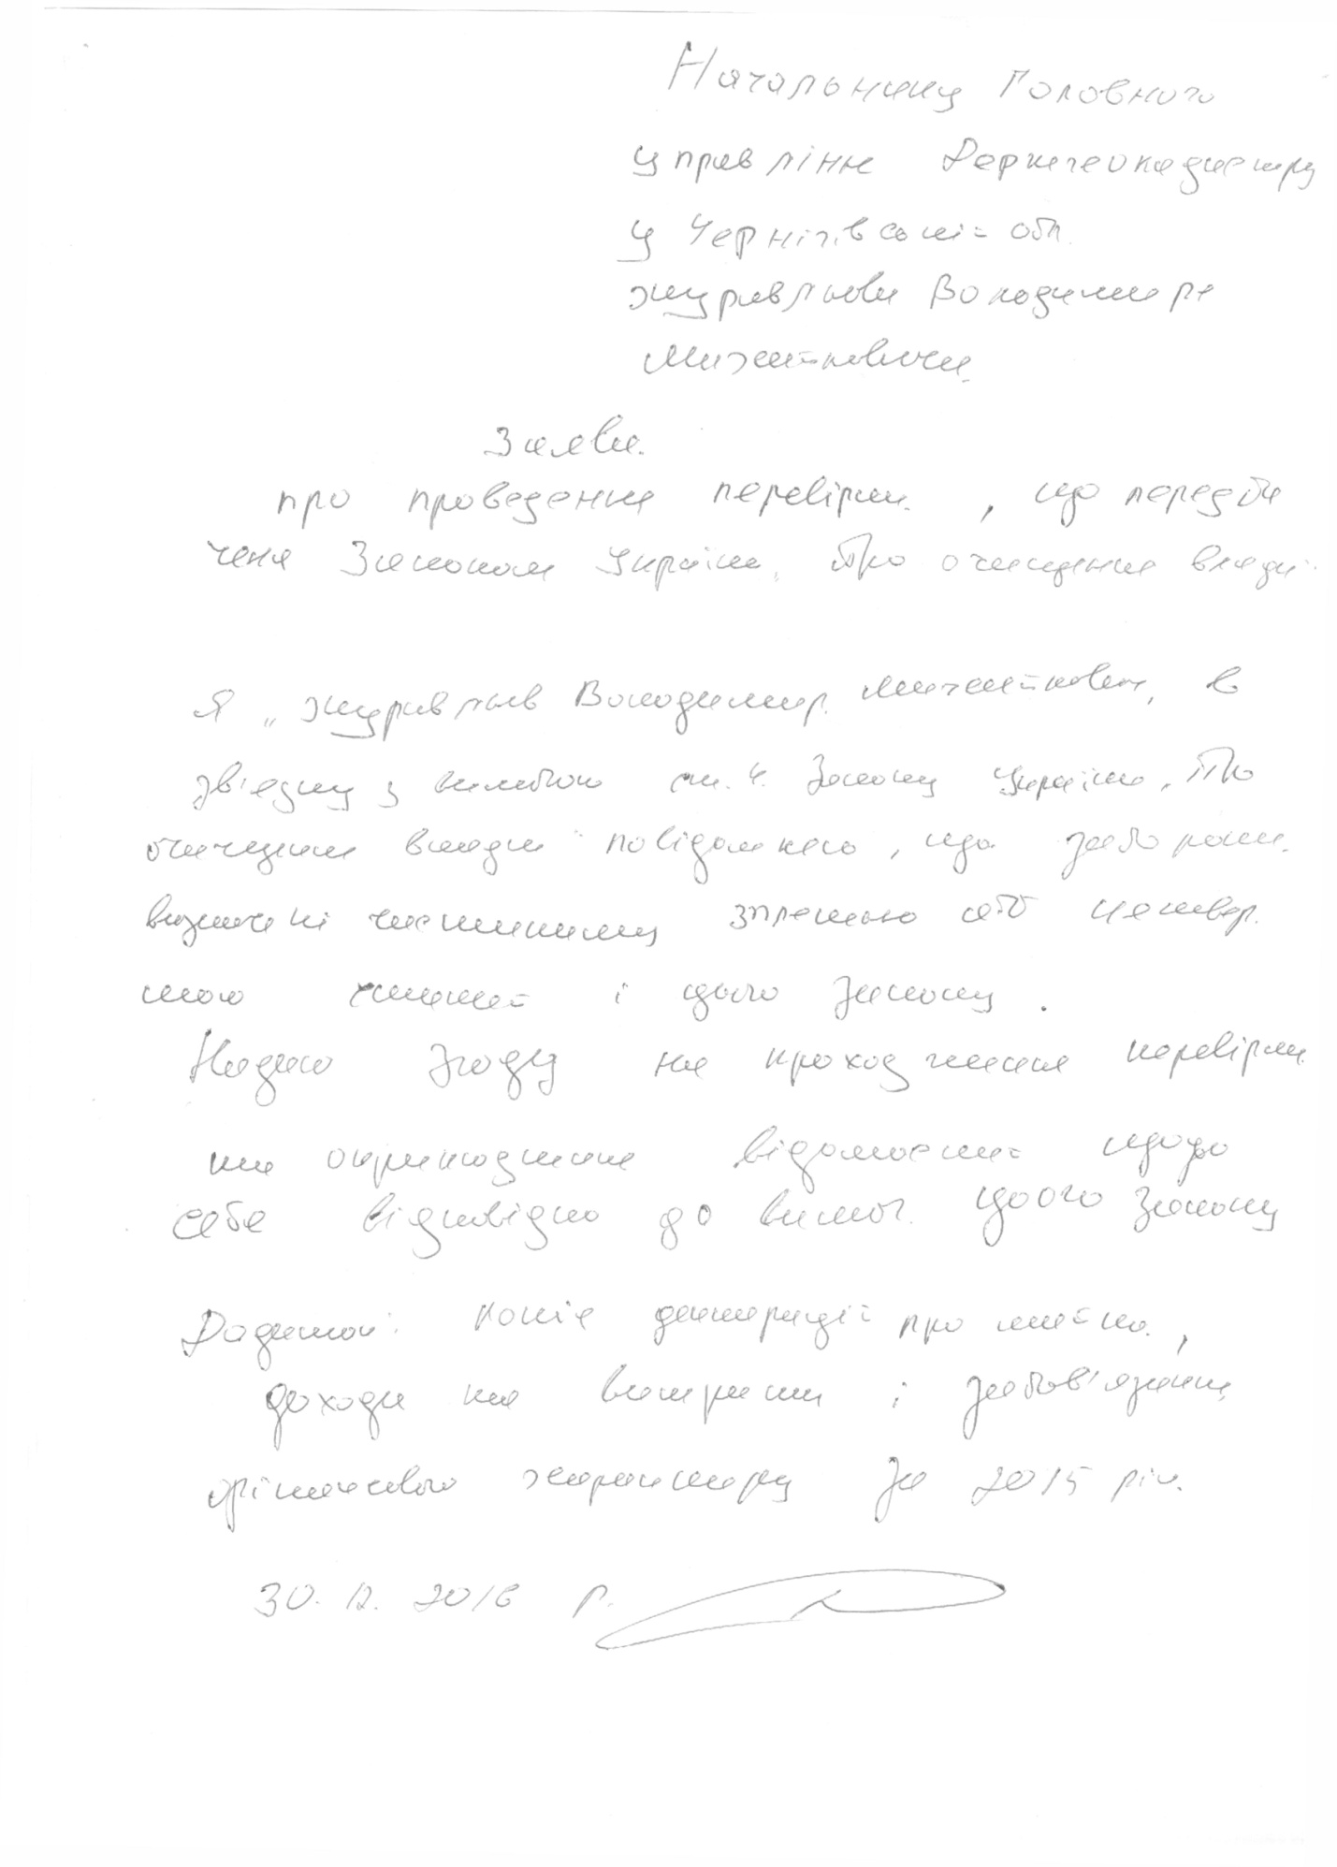

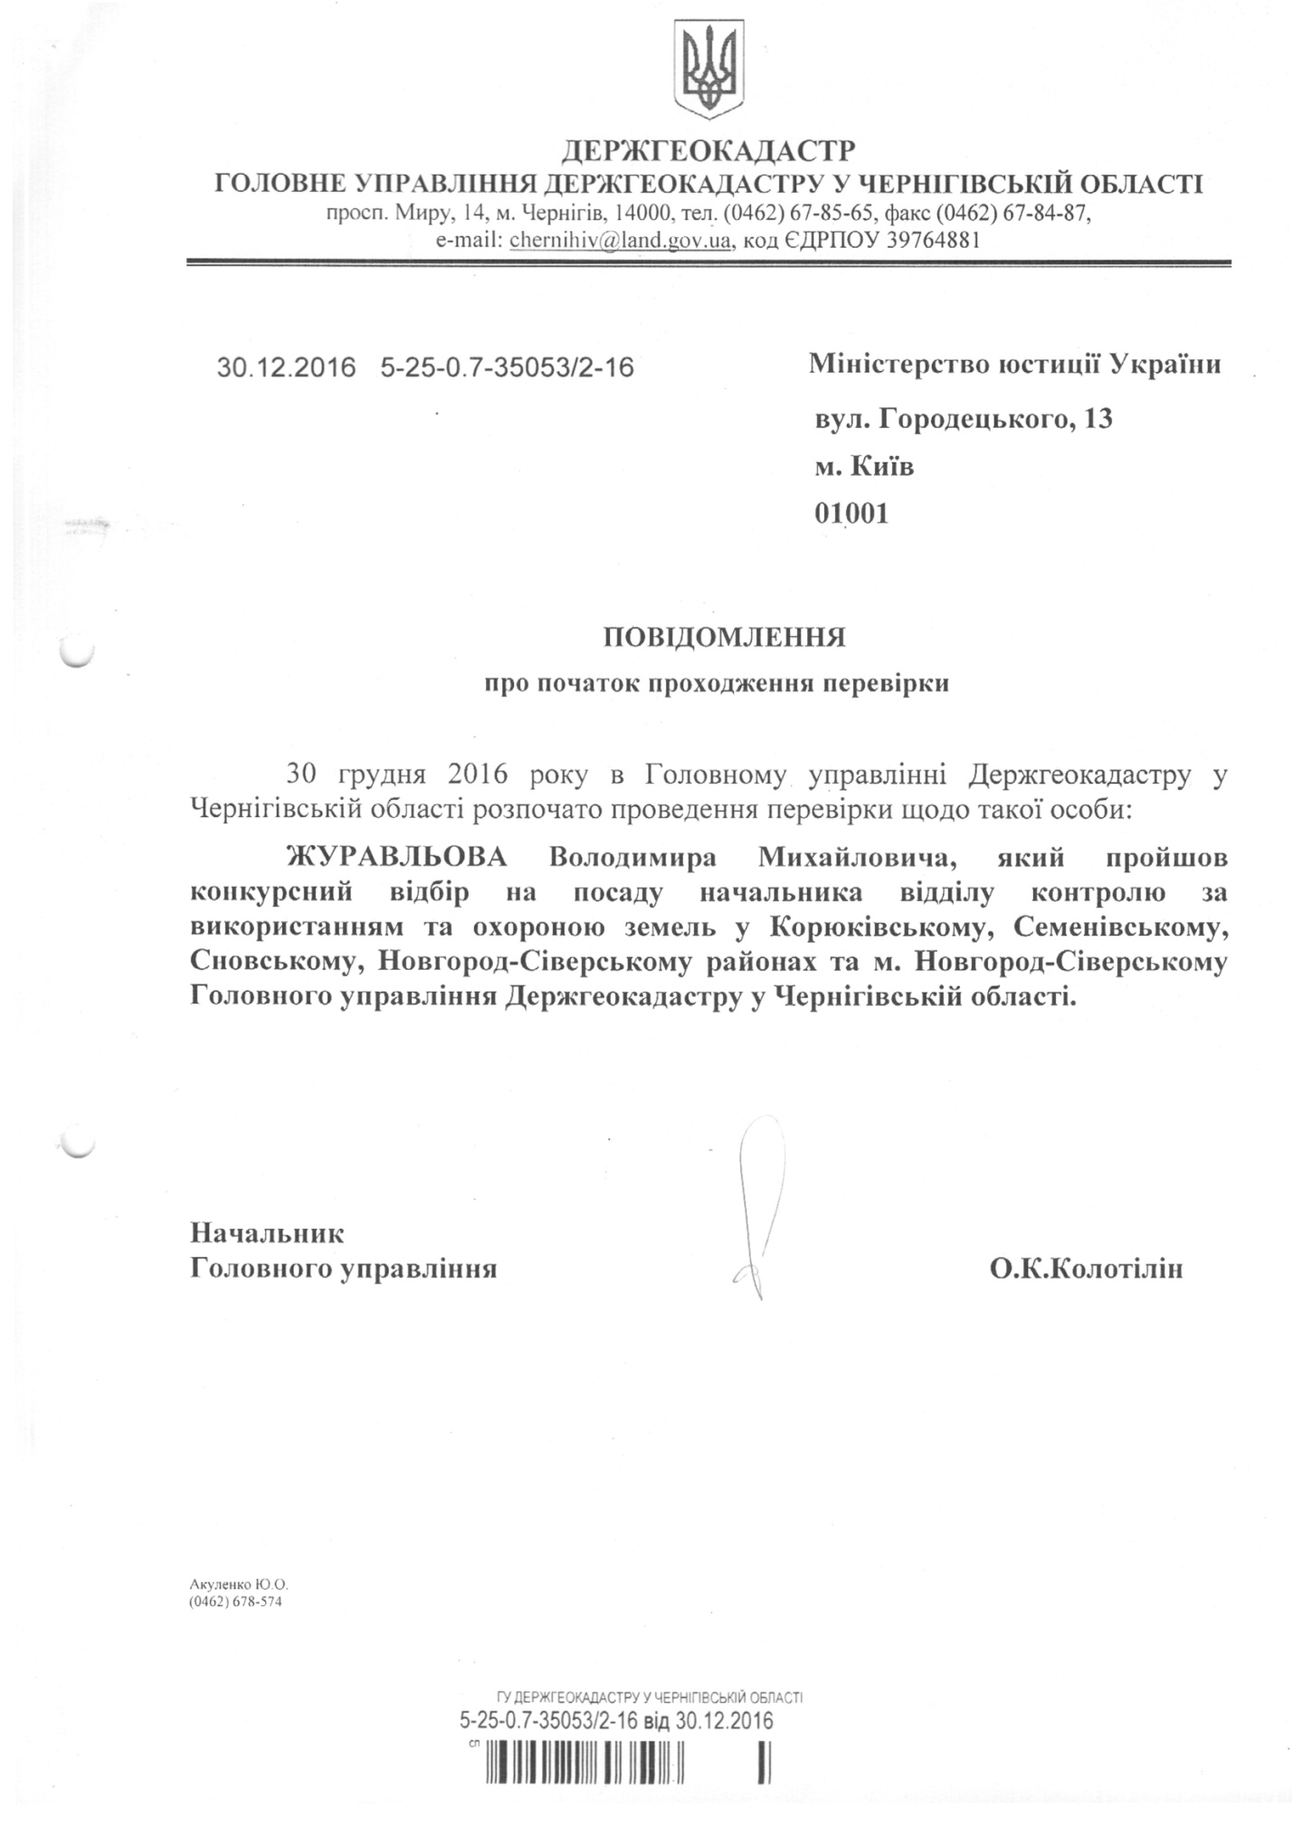

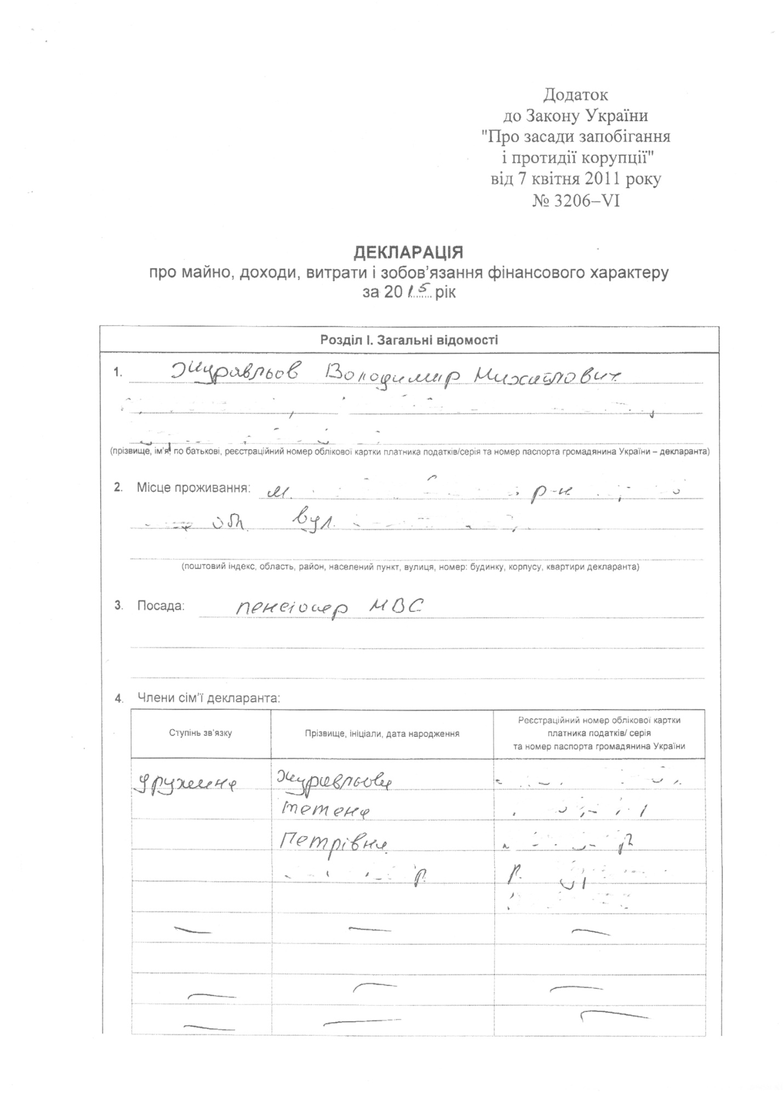

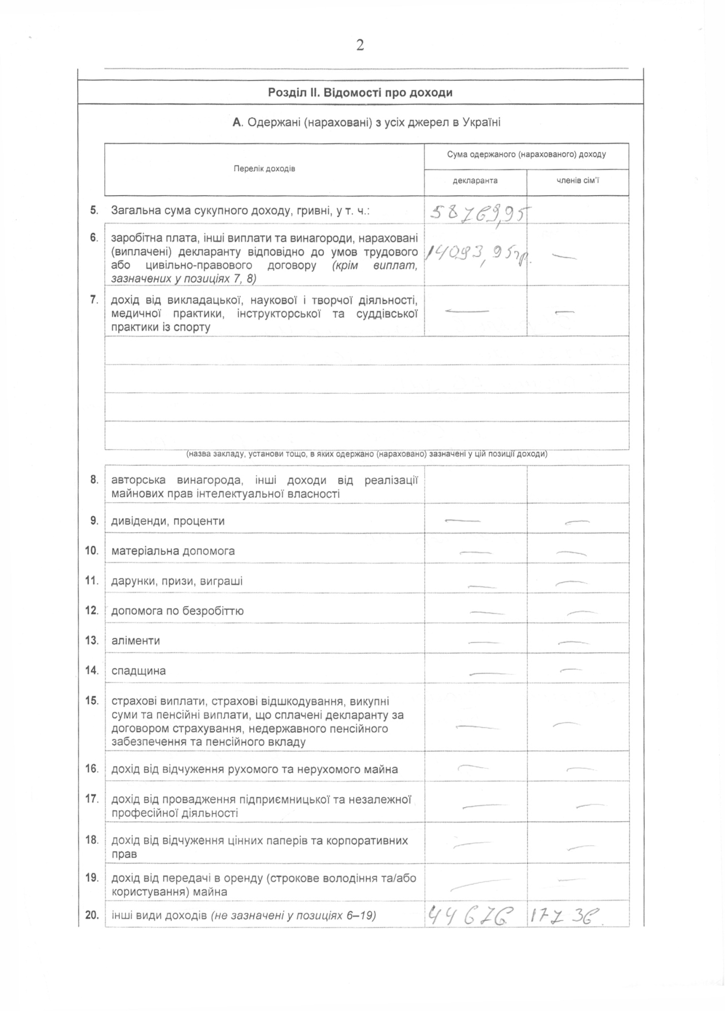

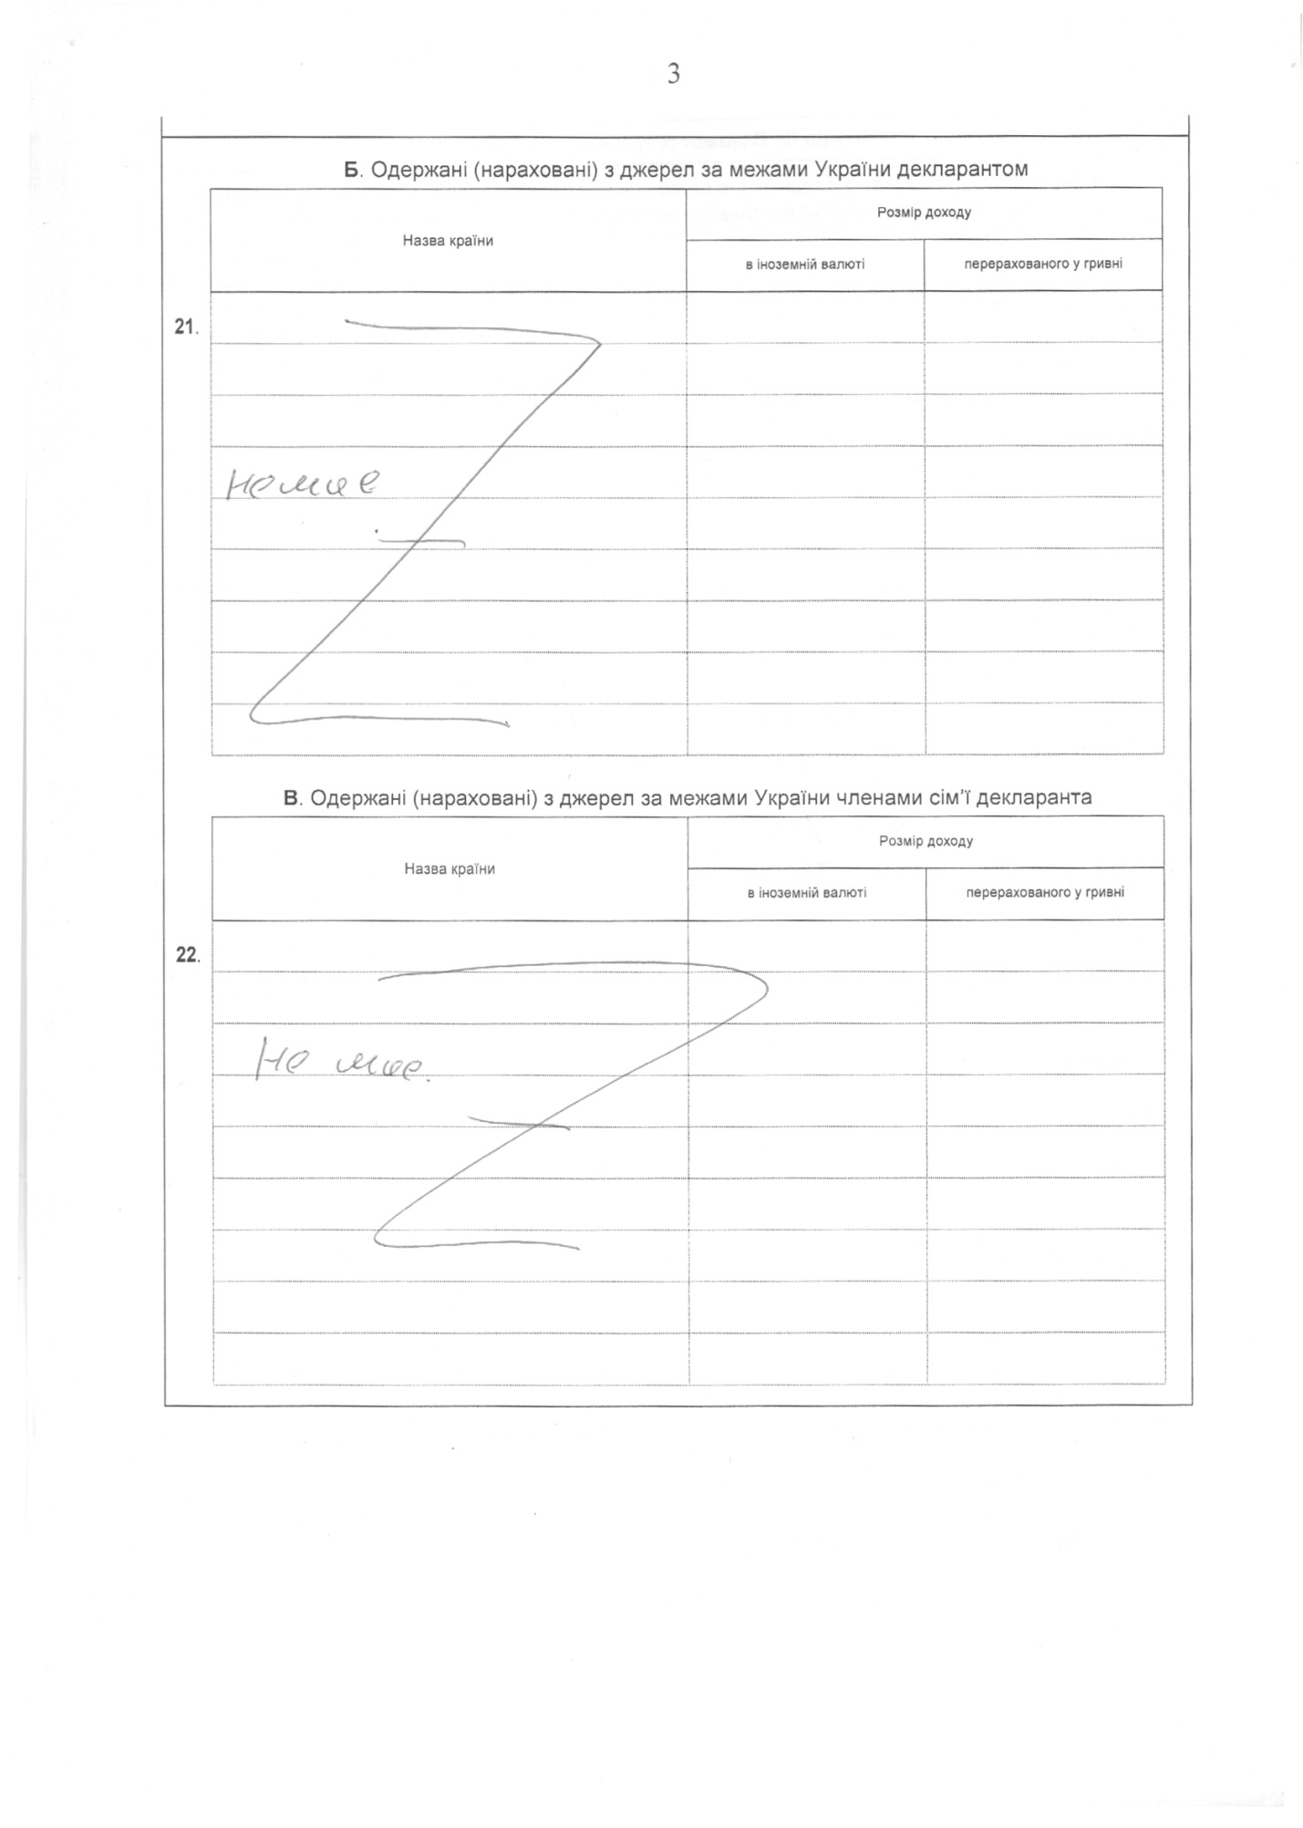

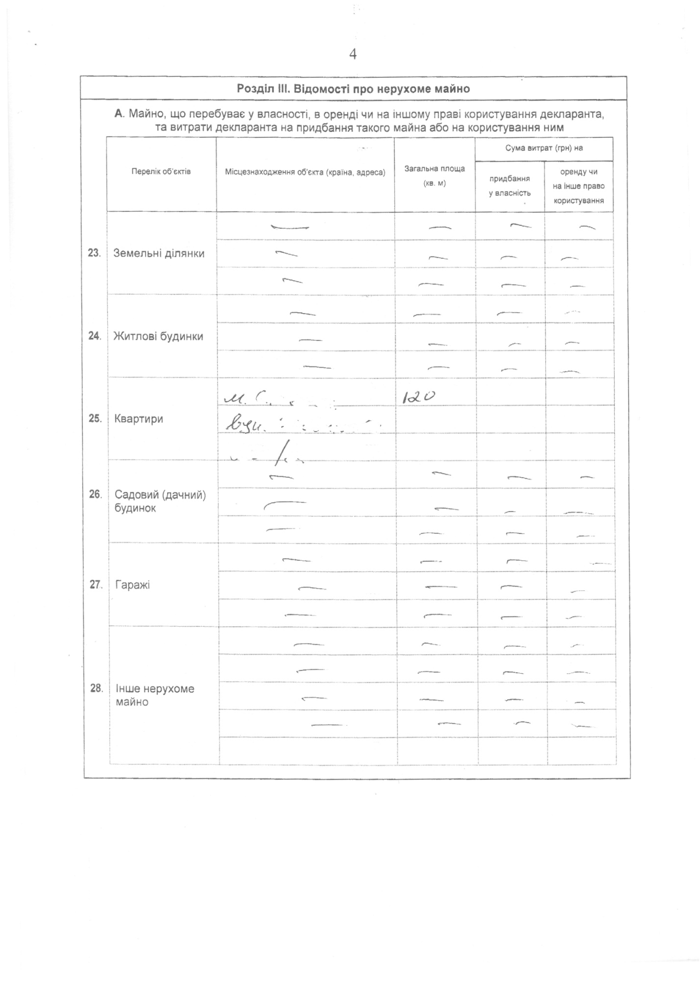

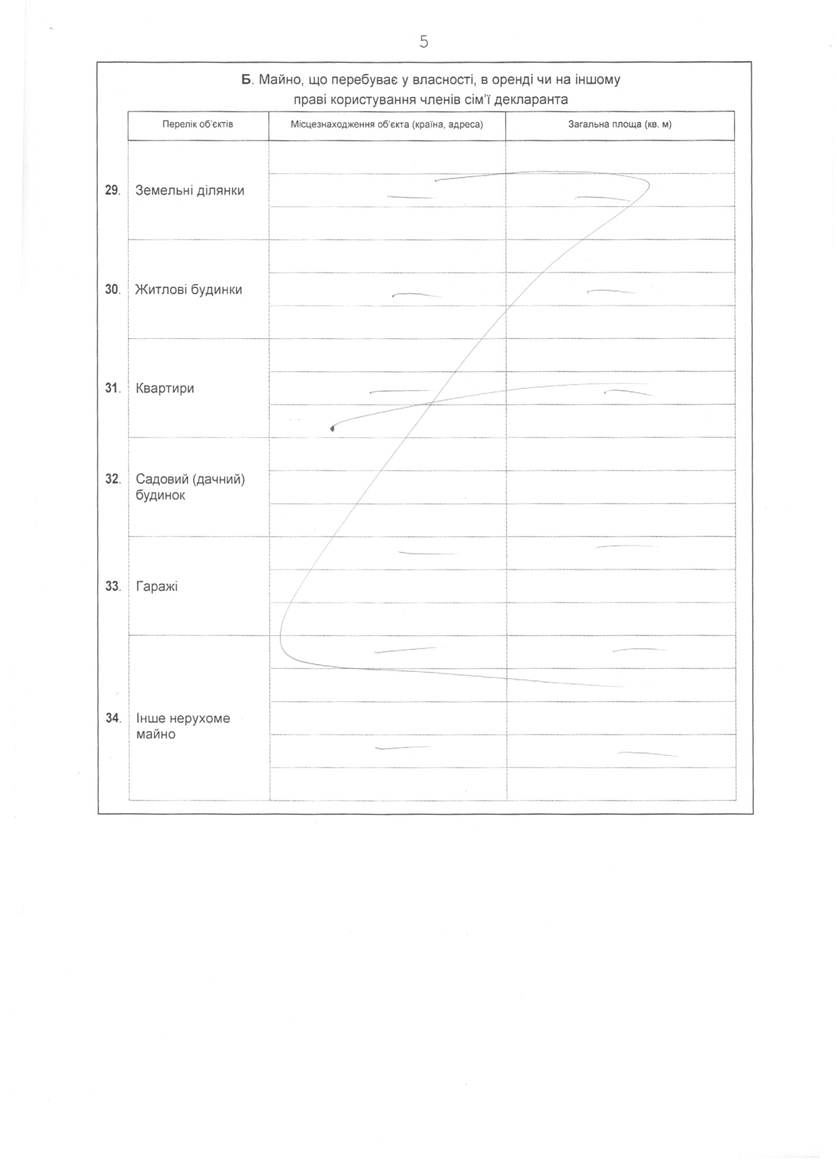

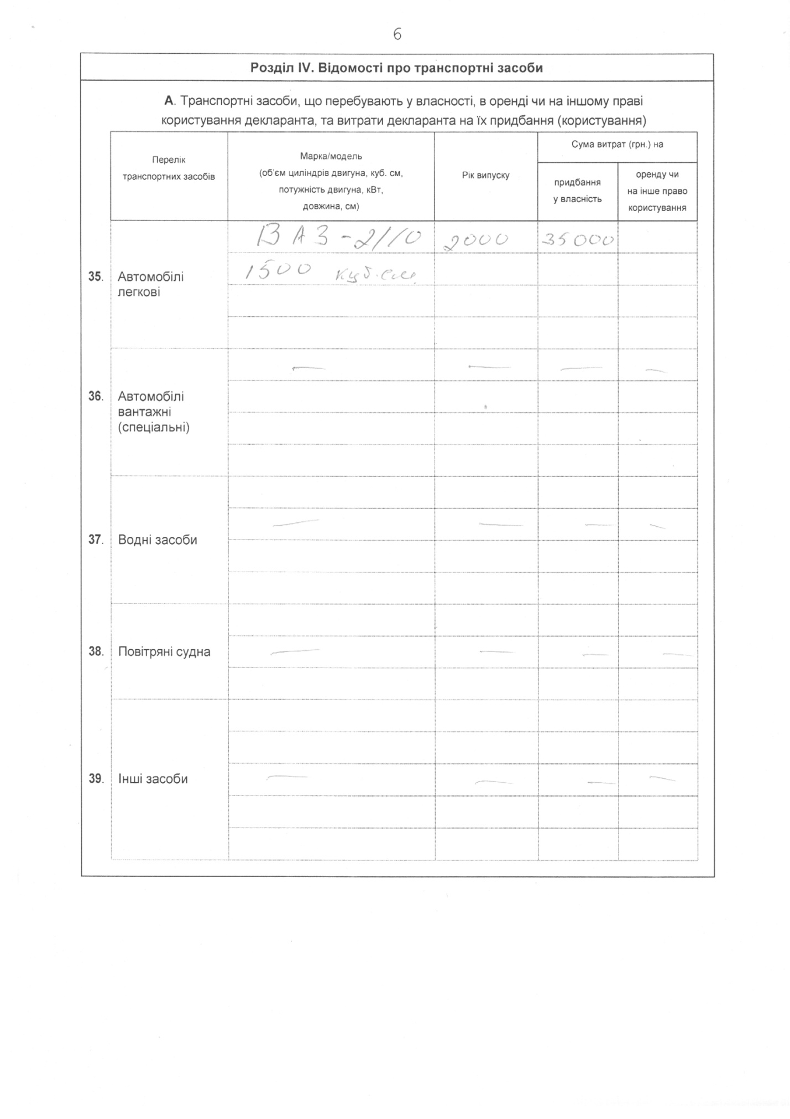

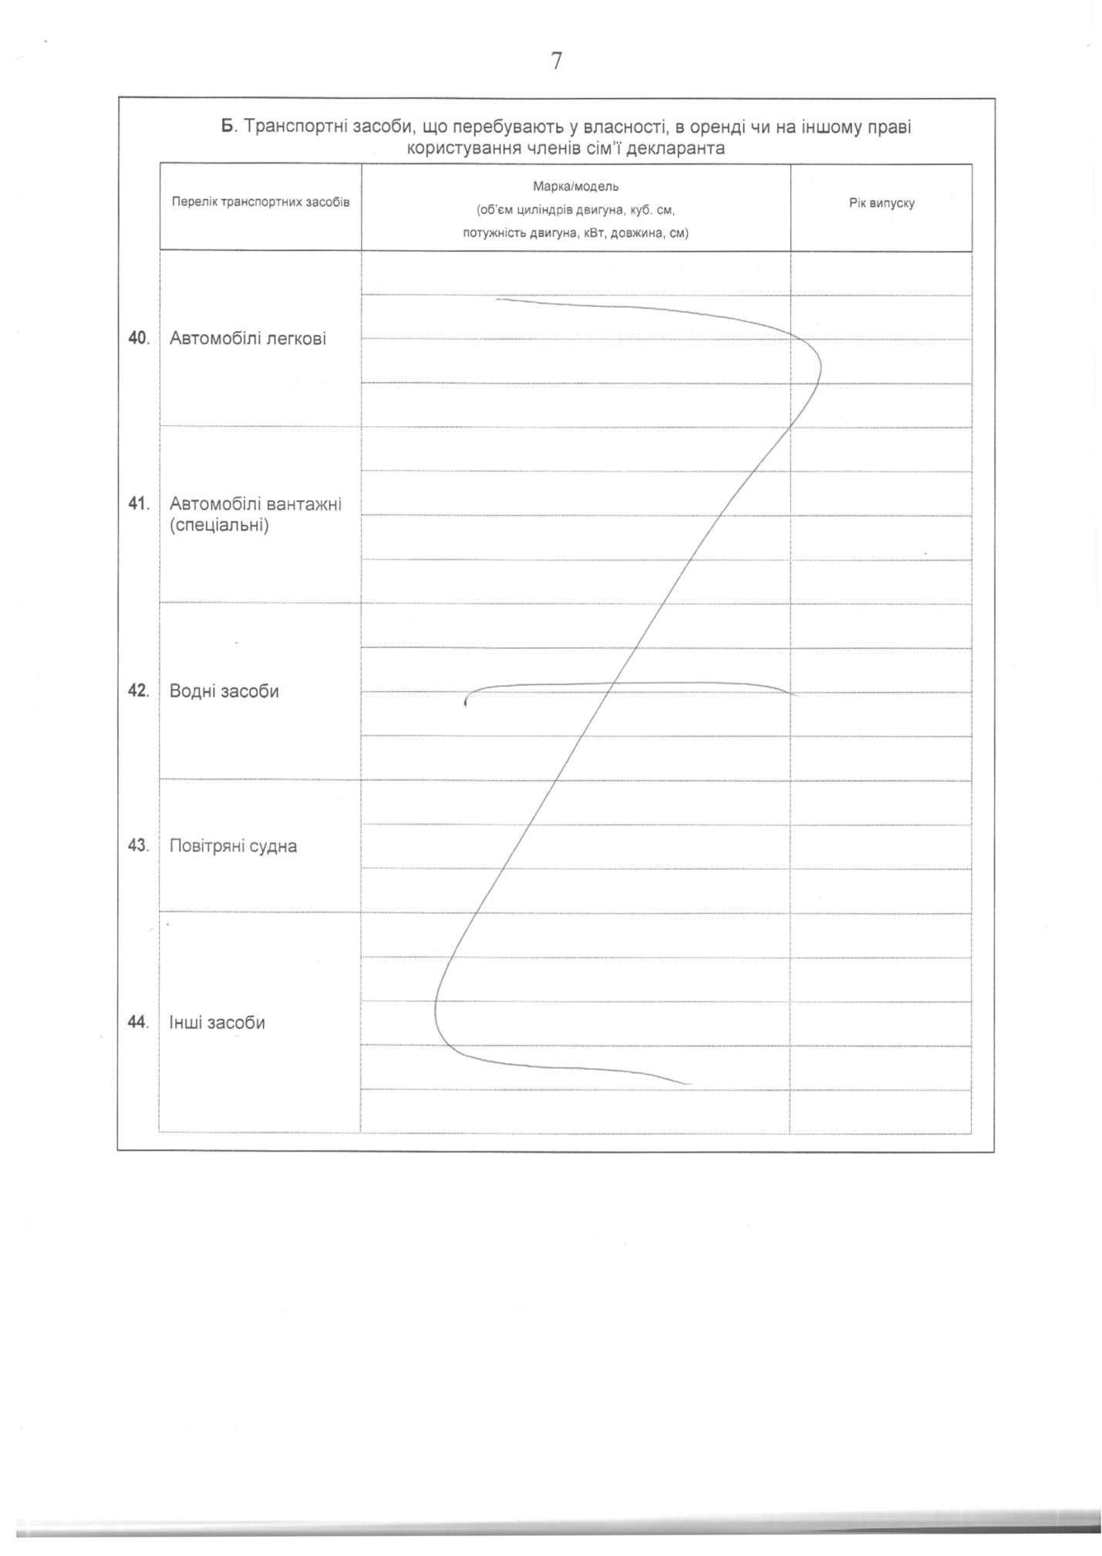

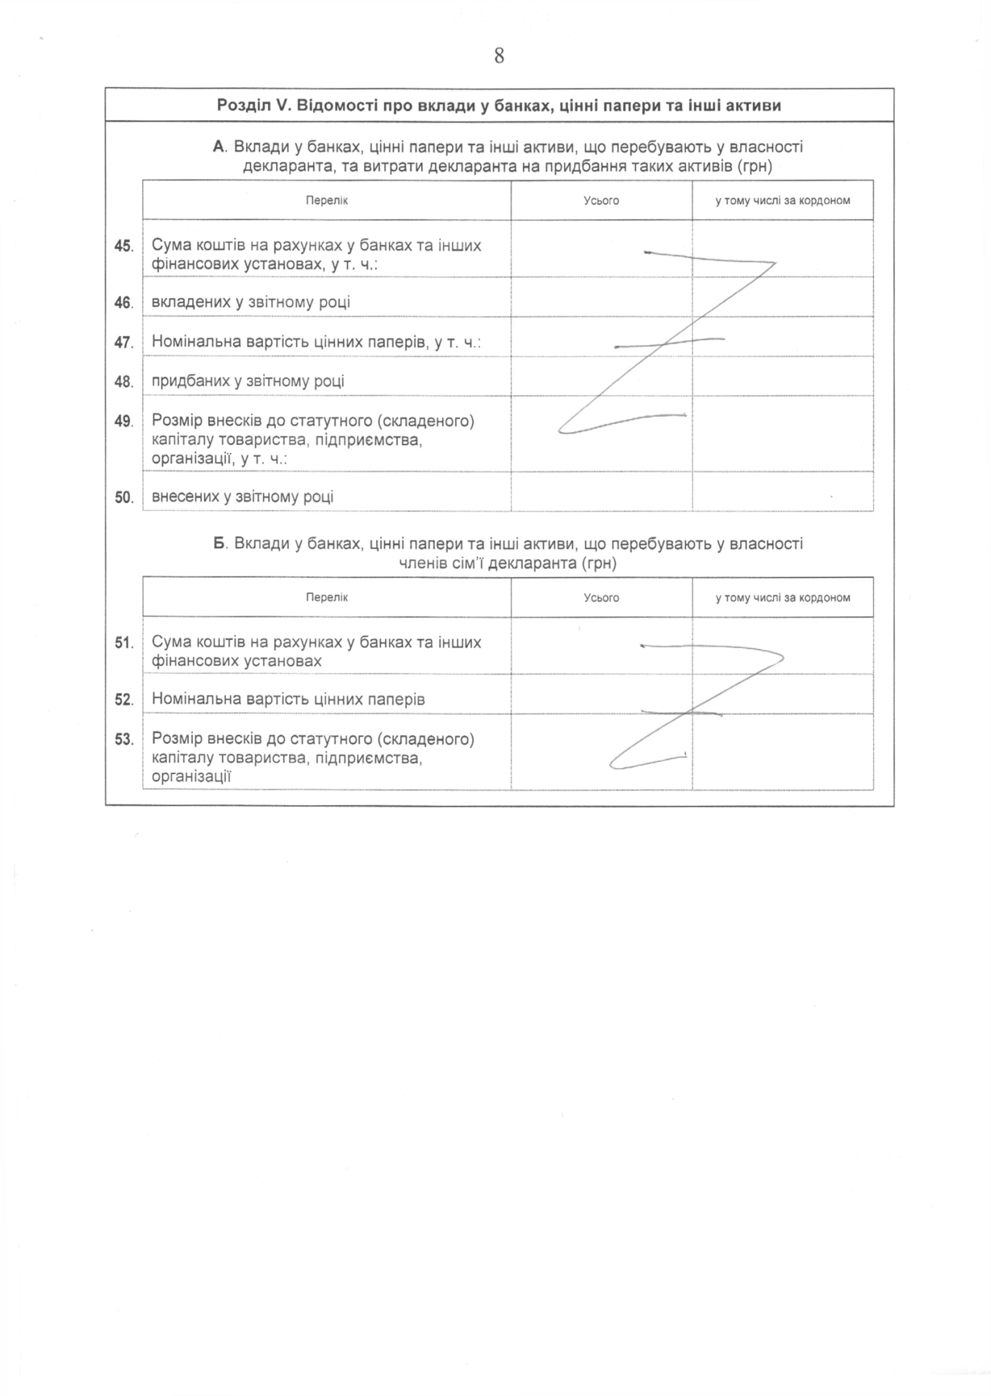

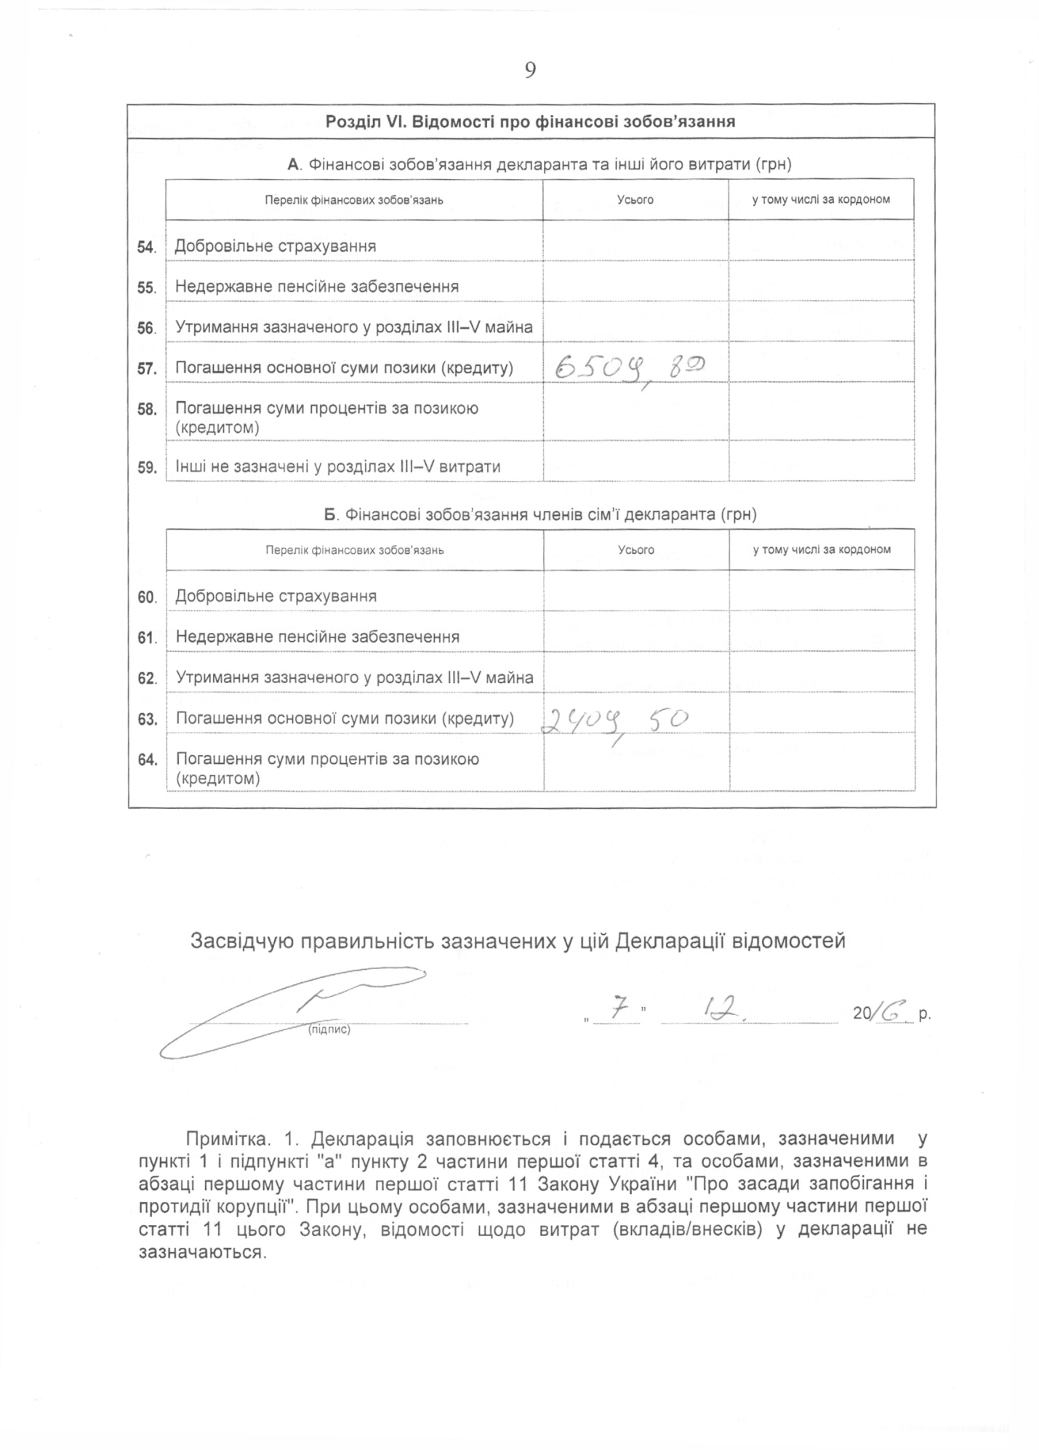

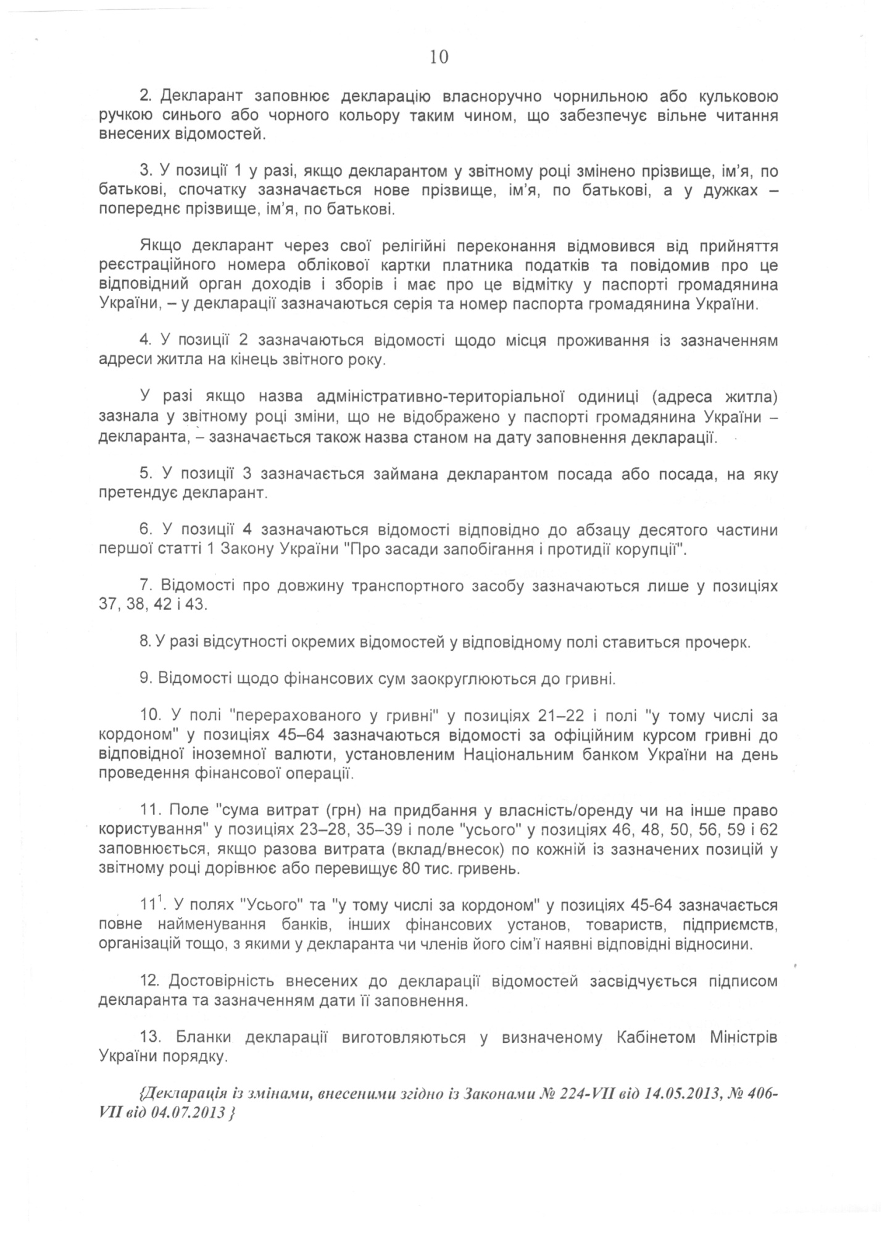

Інформація щодо результатів проведення перевірки, передбаченої Законом України "Про очищення влади", стосовно
Журавльова Володимира Михайловича

За результатами перевірки, проведеної на виконання вимог Закону України "Про очищення влади" та Порядку проведення перевірки достовірності відомостей щодо застосування заборон, передбачених частинами третьою і четвертою статті 1 Закону України "Про очищення влади", затвердженого постановою Кабінету Міністрів України від 16 жовтня 2014 р. № 563, встановлено, що до начальника відділу контролю за використанням та охороною земель у Корюківському, Семенівському, Сновському, Новгород-Сіверському районах та м. Новгород- Сіверському управління з контролю за використанням та охороною земель Головного управління Держгеокадастру у Чернігівській області Журавльова Володимира Михайловича, не застосовуються заборони, визначені частинами третьою та четвертою статті 1 Закону України "Про очищення влади" (довідка від 26.06.2018).

